Муниципальное бюджетное учреждение
дополнительного профессионального образования
УЧЕБНО-МЕТОДИЧЕСКИЙ ЦЕНТР ОБРАЗОВАНИЯ (МБУ ДПО УМЦО)
г.Сергиев Посад

ПРОТОКОЛ
ЗАСЕДАНИЯ РМО ПЕДАГОГОВ-ПСИХОЛОГОВ
Сергиево-Посадского муниципального района
от 23.11.2016 г. №3
Присутствовали:
Филимонова О.Г., Казанова Е.В., Соколова И.В., Чуканова Е.Ю., Дорофеева А.И., Левченко И.И., Стрижевская О.Н., Корнилова Е.А., Лембинен Т.А., Шишкова Е.А., Жукова И.Г., Новожилова К.А., Данильченко А.Ю., Кузнецова О.Н., Сальникова Н.Н., Завальная М.К., Игнатова Е.П., Балакина Н.С., Леонова С.В., Миронова М.Ю., Власова М.В., Булатецкая Е.Н., Бабарина М.Ю.

Повестка дня:
- ФГОС для учащихся с ОВЗ. Доступная среда.
- Итоги социально-психологического тестирования обучающихся Московской области на предмет выявления рисков употребления ПАВ, материалы семинара по итогам тестирования в РЦ «Ариадна» 18.11.2016г.
- Организация семинаров и вебинаров.

По первому вопросу:
Выступила Власова Марина Васильевна, педагог-психолог МБОУ СОШ №1.
Материал размещён на сайте.
Марина Васильевна представила алгоритм организации работы с ребёнком с ОВЗ в школе:
- Запрос со стороны учителя психологу.
- Наблюдение и диагностика со стороны психолога.
- Организация ППК (психолого-педагогического консилиума) в школе с приглашением родителей.
- Получение согласия родителей на обследование ребёнка в ТПМПК (территориальной психолого-медико-педагогической комиссией) (форма прилагается).
- Договор с родителями о сотрудничестве со школьным ППК.
- Подготовка психологом карты для ТПМПК (форма прилагается – «Психологическое представление на учащегося»).
- Посещение ТПМПК (лучше психологу сопровождать учащегося и родителей).
- Соглашение ТПМПК со школой о сопровождении ребёнка (консультативном).
В настоящий момент в районе происходит внедрение ФГОС для детей с ОВЗ в начальной школе (Приказ управления образования от 25.08.2016г. №545 прилагается). Необходимо составить дорожную карту по его введению. Первым этапом в этой карте должно быть ознакомление сотрудников с нормативными документами, обучение, выявление детей с ОВЗ, разработка программ.

По второму вопросу:
Выступила Филимонова О.Г. с информацией по итогам социально-психологического тестирования обучающихся на предмет определения рисков формирования зависимости от наркотических средств и психоактивных веществ. Количество обучающихся, подлежащих социально-психологическому тестированию (с 13 лет) 7636 чел.
Количество обучающихся, которые прошли тестирование 6331 чел.
Количество обучающихся, не прошедших тестирование 1305 чел,
в том числе по причине: болезни 683 чел., отказа 450 чел., другие причины 172 чел.
Результаты по области:
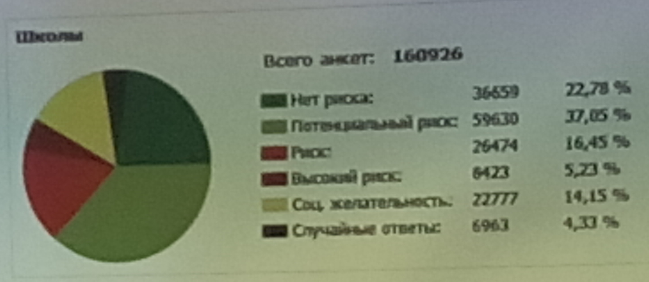

Риск
21,68

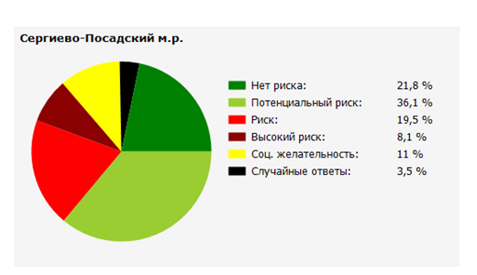

Риск
27,6

Далее психологи получили результаты по каждой школе и по каждому классу.

РЕШЕНИЯ:
1. Провести анализ результатов по каждой школе и спланировать организацию профилактических мероприятий в школах, где риск превышает областной уровень.
2. Использовать материалы семинара для организации внедрения ФГОС для детей с ОВЗ в начальных школах района.
3. Провести встречу психологов и ТПМПК в марте 2017г.

Руководитель РМО О.Г.Филимонова

